

石河子大学信息科学与技术学院
《智能计算系统》课程实验报告

实验名称： | 实验二
学生姓名： | 卢瑶
学 号： | 20211018341
学 院： | 信息科学与技术学院
专业年级： | 计科 2021 级 5 班

实验二 手写数字识别
一、实验目的：
1、掌握MNIST数据集
2、掌握Sequential的编程流程
3、编写程序实现常用的操作
二、实验要求：
1、用Tensorflow编程框架和Python语言实现源程序的编写；
2、源程序应书写规范，适当添加注释；
3、实验课对源程序进行编辑、调试、运行；实验结束后尽快完成实验报告，并按规定时间上交实验报告。
三、实验内容
编写程序实现手写数字识别。
四、实验结果
4.1实验代码
（1）数据集可视化代码
代码片段如下，其目的是加载MNIST数据集并可视化第一个训练样本，同时打印相关的数据维度信息。
- import tensorflow as tf
- from matplotlib import pyplot as plt

- mnist = tf.keras.datasets.mnist
- (x_train, y_train), (x_test, y_test) = mnist.load_data()

- # 可视化训练集输入特征的第一个元素
- plt.imshow(x_train[0], cmap='gray') # 绘制灰度图
- plt.show()

- # 打印出训练集输入特征的第一个元素
- print("x_train[0]:\n", x_train[0])
- # 打印出训练集标签的第一个元素
- print("y_train[0]:\n", y_train[0])

- # 打印出整个训练集输入特征形状
- print("x_train.shape:\n", x_train.shape)
- # 打印出整个训练集标签的形状
- print("y_train.shape:\n", y_train.shape)
- # 打印出整个测试集输入特征的形状
- print("x_test.shape:\n", x_test.shape)
- # 打印出整个测试集标签的形状
- print("y_test.shape:\n", y_test.shape)
我们使用了TensorFlow和Matplotlib库来处理MNIST数据集。使用 mnist.load_data()方法加载MNIST数据集。这个数据集包含有手写数字图片的训练集和测试集。这里将训练集和测试集分别存储到(x_train, y_train)和(x_test, y_test)两个元组中。其中，x_train和x_test分别是训练集和测试集的输入特征，是28×28的灰度图像素值矩阵，灰度图像只有一个通道，输入大小则为28×28×1，若为rgb彩色图像则有三个通道，输入即为28×28×3，y_train和y_test分别是训练集和测试集的标签，是 0-9 的数字标签。
接着，打印出训练集输入特征的第一个元素，即x_train的第一张图的像素矩阵。实验中是一个28×28的灰度图像素矩阵，所以共有784个输入特征。实验中的输入标签为5。
训练集中包含60000个28×28像素的图像，测试集中包含10000个28×28像素的图像。

（2）多层感知机训练代码
我们创建并训练了一个简单的多层感知机（MLP），用于MNIST数据集上的手写数字分类。
- import tensorflow as tf

- mnist = tf.keras.datasets.mnist
- (x_train, y_train), (x_test, y_test) = mnist.load_data()
- x_train, x_test = x_train / 255.0, x_test / 255.0

- model = tf.keras.models.Sequential([
- tf.keras.layers.Flatten(),
- tf.keras.layers.Dense(128, activation='relu'),
- tf.keras.layers.Dense(10, activation='softmax')
- ])

- model.compile(optimizer='adam',
- loss=tf.keras.losses.SparseCategoricalCrossentropy(from_logits=False),
- metrics=['sparse_categorical_accuracy'])

- model.fit(x_train, y_train, batch_size=32, epochs=5, validation_data=(x_test, y_test), validation_freq=1)
- model.summary()

我们首先把MNIST数据集划分为训练集和测试集，其中(x_train, y_train)是训练集输入特征和标签，(x_test, y_test)是测试集输入特征和标签。
再对训练集和测试集进行预处理，将像素值从0-255缩放到0-1之间，缩放可以将输入数据的范围标准化到0-1之间，这有助于优化算法的收敛速度和效率。
然后构建一个序列模型，其中包含一个Flatten层、一个具有128个神经元的全连接层和一个具有10个神经元的全连接层。Flatten层：该层用于将输入的二维数组数据展开成一维数组，以便进行全连接的操作。Dense层（隐藏层）：该层是一个全连接层，有128个神经元。使用ReLU激活函数来引入非线性性。ReLU是一种常用的激活函数，其形式为f(x) = max（0,x）。Dense层（输出层）：该层也是一个全连接层，有10个神经元，分别对应0-9的数字分类。使用softmax激活函数来将输出转化为每个类别的概率，以便进行多分类的操作。
然后配置模型的训练参数，包括优化器、损失函数和评估指标。
优化器：优化器是用来更新神经网络模型参数的算法，目的是最小化损失函数。这里我们使用Adam优化器，它是一种自适应学习率算法，能够在不同层之间自适应地调整学习率，以便更快地收敛到全局最优解。
损失函数：损失函数用来衡量模型的预测值与真实值之间的差异，目的是最小化误差。在这里我们使用SparseCategoricalCrossentropy作为损失函数，它适用于多分类问题，并且可以自动将类别标签转化为one-hot编码。当from_logits参数为False时，SparseCategoricalCrossentropy会自动将输出层的softmax结果转化为概率分布，用于计算损失值。
评估指标：评估指标用于衡量模型的预测准确率。在这里我们使用sparse_categorical_accuracy，它是一种稀疏分类准确率指标，用于多分类问题。它会将类别标签转化为整数编码，然后计算预测值与真实值之间的匹配率。
再进行模型的训练，使用训练集训练模型，其中batch_size指定批次大小，epochs指定训练的轮数，validation_data指定验证集，validation_freq指定在训练过程中进行验证的频率。model.fit()会对模型进行训练，并返回训练过程中的各项指标。在每个epoch完成后，训练过程中的损失函数和指定的评估指标会打印出来。同时，如果指定了验证集，每个epoch结束后，模型会对验证集进行评估，并将评估结果打印出来。
最后打印模型的结构和参数信息，包括每层的名称、每层神经网络节点数和参数数量。

4.2 实验运行结果
（1）数据集可视化结果
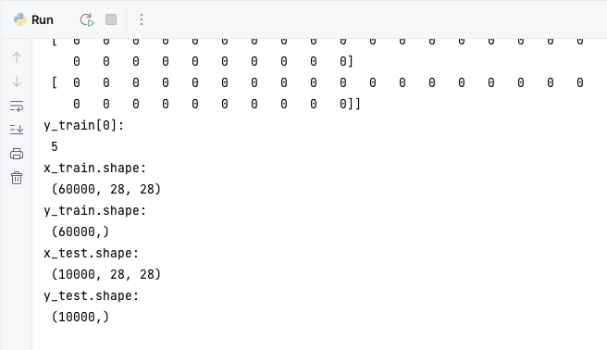
图 1 数据集量化结果
从以上运行结果可以看到：
1、训练集和测试集的大小：训练集中有60000个样本，测试集中有10000个样本。
2、图像大小：每个图像的大小为28×28像素，共784个像素。
数据集中的第一张图片如下所示：
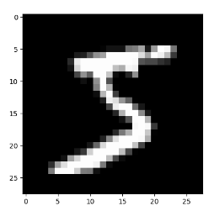
图 2 MINIST数据集第一张图片

（2）多层神经网络训练结果图
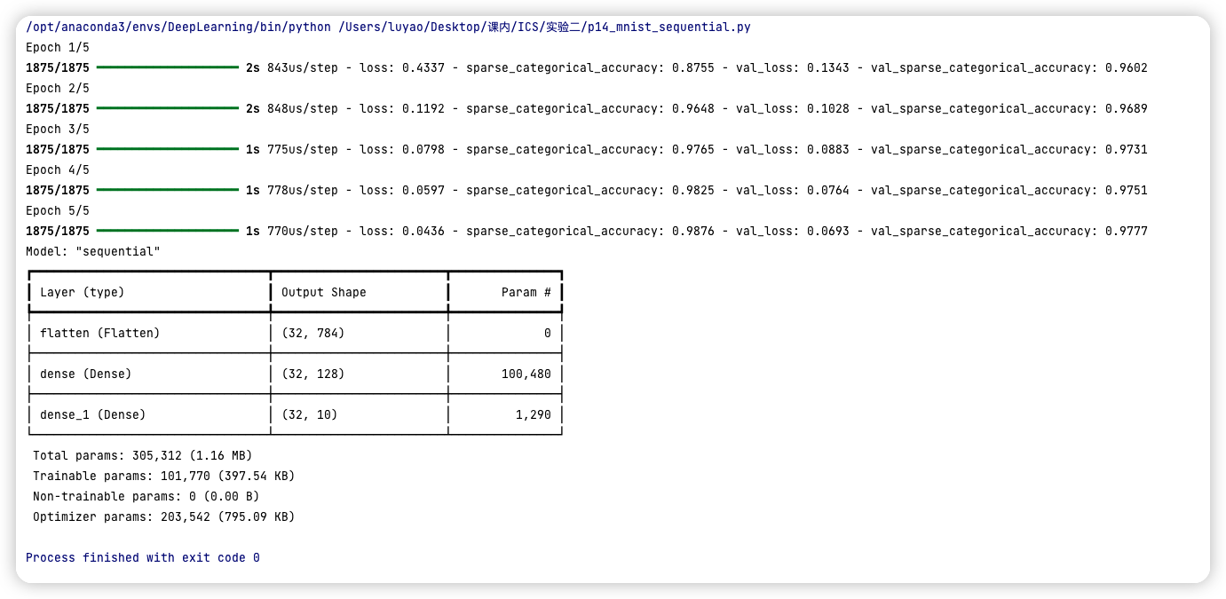
图 3 多层神经网络训练结果
对结果分析我们得到：
- Epochs：模型已经通过了五个训练周期（epoch），每个周期都处理了整个训练集。Epoch计数从1开始。
- 训练进度：每个epoch的训练进度以及该周期中的损失和稀疏分类准确率（sparse_categorical_accuracy）均有显示。损失是模型在训练数据上的性能评估，而准确率是模型正确分类图像的比例。
- 损失和准确率：随着epoch的增加，可以看到损失在逐渐减小，而稀疏分类准确率在提高，这表明模型正在学习并且其性能在提升。
- 验证频率：由于设置了validation_freq=1，模型在每个epoch结束时都会在测试集上进行验证，并报告验证损失（val_loss）和验证稀疏分类准确率（val_sparse_categorical_accuracy）。
- 模型概览：最后，模型的结构总结表明模型由一个Flatten层和两个Dense层组成。Flatten层负责将28x28的图像数据压平成一维数组，而Dense层则作为神经网络的主要组成部分。第一个Dense层有128个神经元和激活函数ReLU，第二个Dense层是输出层，有10个神经元，对应于10个数字类别，并使用softmax激活函数。
- 参数数量：模型总共有101,770个可训练参数，这是模型在训练过程中需要学习的权重和偏置的总数。

五、实验小结（重点部分，从数据集、流程图、神经网络模型等方面进行小结）
5.1 数据集
MNIST数据集是机器学习中广泛使用的一个基础数据集，用于手写数字的分类任务。它包含了60,000个训练样本和10,000个测试样本，每个样本都是一个28x28像素的灰度图像，对应于数字0到9。每个图像都附有一个标签，指示了图像中手写数字的真实类别。在本次实验中，这些图像通过多层神经网络进行处理，网络通过学习图像与标签之间的映射来预测新样本的数字。

5.2 流程图
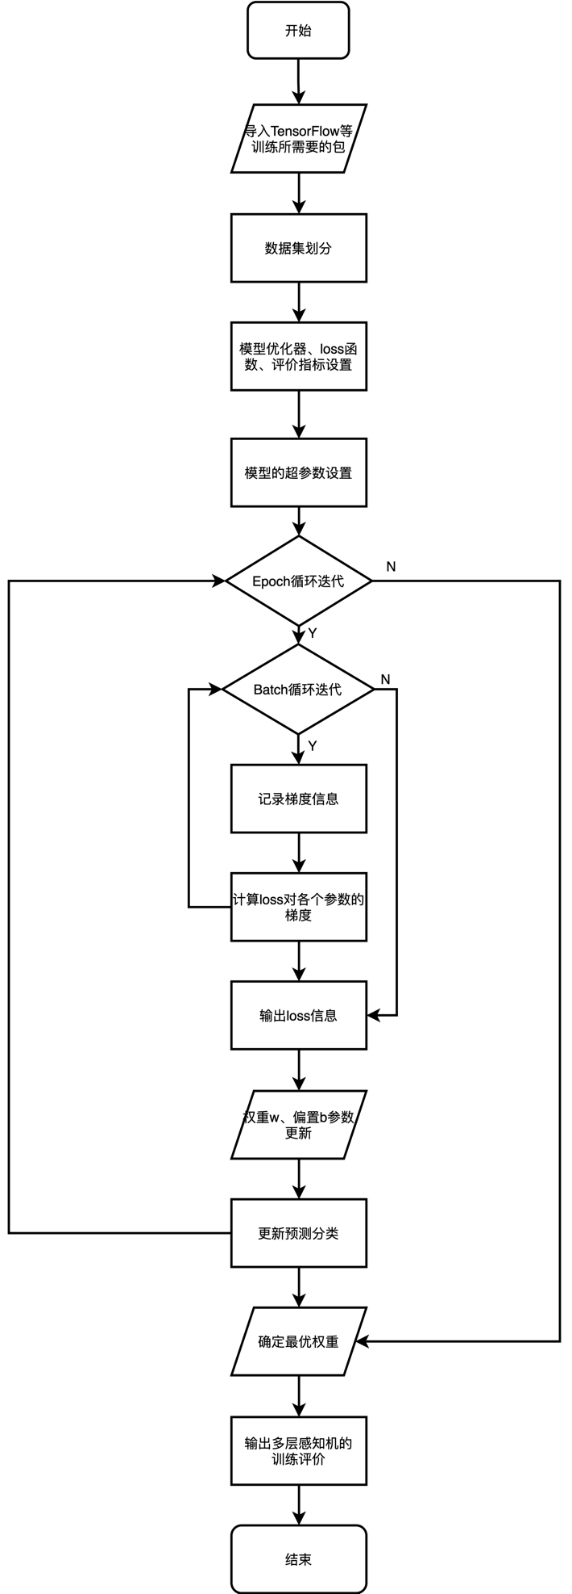
图 4 多层感知机训练流程图
流程图的文字描述如下所示：
第一步，导入TensorFlow库
第二步，加载MNIST数据集，拆分成训练集和测试集，同时对像素值进行归一化
第三步，定义Sequential模型
第四步，添加Flatten层，将输入图像展平成一维向量
第五步，添加Dense层，该层包含128个神经元，并使用ReLU激活函数
第六步，添加Dense层，该层包含10个神经元，并使用Softmax激活函数
第七步，编译模型，指定损失函数为SparseCategoricalCrossentropy，优化器为Adam，指定使用精确度作为评估指标
第八步，使用fit()函数训练模型，指定训练数据、批次大小、迭代次数和验证数据
第九步，模型在训练数据上迭代5次，同时在验证数据上进行验证
第十步，输出模型的总体信息、网络架构和每一层的输出形状、参数数目等信息

5.3 多层感知机
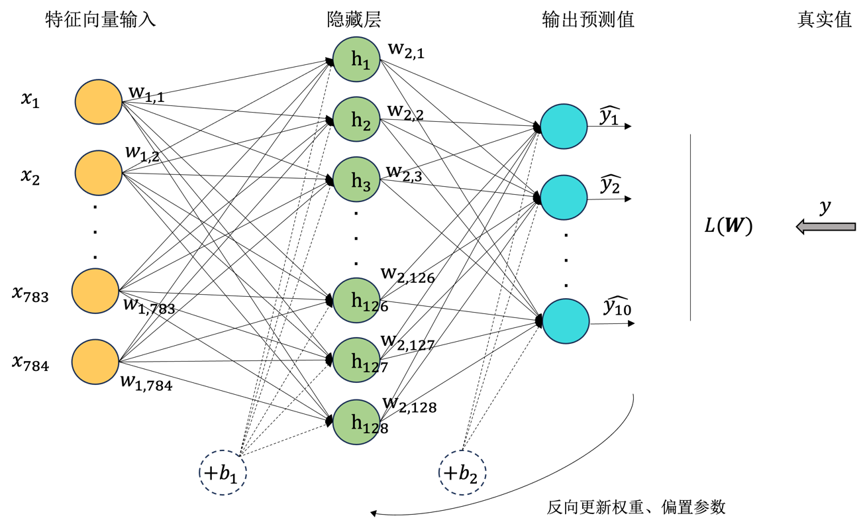
图 5 多层感知机网络结构图
从上图我们可以看到：
- 输入层（Input Layer）：
- 输入层由图像像素组成，每个像素对应一个输入节点。在这个图像中，输入层包含了28x28=784个节点，表示一个28x28像素的手写数字图像。
- 隐藏层（Hidden Layers）：
- 图中显示了两个隐藏层，每个隐藏层包含多个节点。
- 每个节点通过连接权重与前一层的所有节点相连，并通过激活函数进行非线性转换。
- 输出层（Output Layer）：
- 输出层包含了10个节点，每个节点表示一个数字类别（0到9）的概率。
- 输出层的激活函数通常是softmax函数，用于将输出转换为概率分布。
- 连接权重（Connection Weights）：
- 每个节点之间的连接都有一个权重，这些权重决定了信号在网络中传播时的重要性。
- 权重在训练过程中通过反向传播算法进行调整，以最小化损失函数并提高模型的性能。
- 损失函数（Loss Function）：
- 损失函数用于衡量模型的预测与实际标签之间的差异。
- 在训练期间，模型试图最小化损失函数，以使预测结果尽可能接近真实标签。
- 优化器（Optimizer）：
- 优化器是用于调整连接权重的算法，以最小化损失函数。
- 常见的优化算法包括随机梯度下降（SGD）和Adam优化器。

六、成绩

